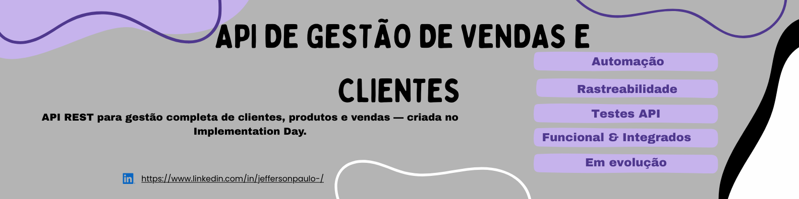

Documentação DE
LEVANTAMENTO DE RISCOS

Sistema SGVC – Sistema de Gestão de Vendas e Clientes
Escopo: User Stories US001 a US007

Data e Hora do Início | QA Responsável | Funcionalidade | Referência
19 /12/2025 22:54:48 AM | Jefferson Paulo | User Stories US001 a US007 | Plano_e_Estrategia_de_Testes_Adaptada_SGVC  Plano_de_Teste_da_User_Story_001_a_007

Levantamento de Riscos – SGVC (US001 a US007)

1. Objetivo
Identificar, analisar e classificar os principais riscos das US001–US007 do SGVC, apoiando priorização de testes e redução de falhas críticas (financeiro, regras de negócio, segurança e integridade de dados).

2. Escopo
- Funcionalidades:
US001 – Cadastro de Clientes
US002 – Cadastro de Produtos
US003 – Registro de Vendas
US004 – Visualização de Faturamento
US005 – Cadastro de Ficha Técnica
US006 – Simulação de Preço Ideal
US007 – Vincular Ficha Técnica aos Produtos
- Testes de API.
- Regras de negócio: CMV, cálculo de preços, faturamento, integridade de dados e autorização.

3. Metodologia (RBT)
- Impacto: consequência para o negócio.
- Probabilidade: chance de ocorrer.
Classificação: 🔴 Crítico | 🟠 Alto | 🟡 Médio | 🟢 Baixo.
Matriz detalhada mantida em planilha viva (Impacto x Probabilidade).

4. Categorias de Risco
- Financeiro (CMV, preço, faturamento, lucro).
- Regra de Negócio (lógica essencial).
- Técnico (validação, consistência, integridade).
- Segurança (auth/autorizações, IDOR).
- Operacional (usabilidade/fluxo do usuário).

5. Principais Riscos por User Story (Resumo)
- 🔴 US005 – Cadastro de Ficha Técnica
CMV/custos incorretos, rendimento inválido, owner incorreto (403).
- 🔴 US006 – Simulação de Preço Ideal
Simulação incorreta (margem, CMV, preço mínimo), simular receita de outro usuário (IDOR).
- 🔴 US007 – Vincular Ficha Técnica aos Produtos
Vínculo cruzado (ficha de outro usuário), conflito de vínculo (409), rendimento zero (400), custos não sincronizados após atualizar/remover ficha, CMV previsto errado se preço do produto for 0.
- 🟠 US003 – Registro de Vendas
Venda com CMV errado (produto com custo automático), venda duplicada, lista vazia, valor manual divergente, estoque insuficiente.
- 🟡 US004 – Faturamento
Relatório sem filtros corretos ou incluindo vendas canceladas.
- 🟡 US001 e US002 – Cadastros
Dados incompletos/ inválidos, impacto indireto nos demais fluxos.

6. Cenários Prioritários Baseados em Risco

🔴 US005 – Ficha Técnica
- Criar ficha com ingredientes e custos válidos.
- Rendimento zero/negativo → 400.
- Owner errado (403) e nome duplicado (409).
- Alterar custo/ingrediente e validar recálculo de CMV/custo por unidade/preço mínimo.
- Exportação (CSV/PDF) com dados consistentes.

🔴 US006 – Simulação de Preço Ideal
- Margem mínima, margem negativa, margem alta (limites).
- Receita inexistente (404) ou de outro usuário (403).
- CMV alterado após cadastro e impacto na simulação.
- Simular sem ficha vinculada (usando receita solta) e com entrega/taxas.

🔴 US007 – Vincular Ficha Técnica aos Produtos
- Vincular ficha válida (200) e atualizar custos automáticos (purchase_price, custo_por_unidade, preco_minimo, cmv_previsto).
- IDs ausentes → 400 “Campos obrigatórios ausentes”.
- Produto inexistente (404) / ficha inexistente (404).
- Ficha de outro usuário → 403 “Você não tem permissão para usar esta ficha técnica”.
- Produto já vinculado → 409.
- Rendimento zero → 400 “É proibido vincular ficha técnica com rendimento igual a zero”.
- Atualizar ficha e validar ressincronização do produto.
- Remover vínculo e validar limpeza de custos automáticos.
- Consultar ficha vinculada (GET) e garantir owner correto.

🟠 US003 – Registro de Vendas
- Criar venda válida com CMV vindo de produto com ficha vinculada.
- Venda duplicada (mesmo payload) e valores manuais divergentes.
- Lista de itens vazia ou produto sem purchase_price.
- Estoque insuficiente para produtos com estoque controlado.
- Cancelar venda e conferir impacto em faturamento/relatórios.

🟡 US004 – Faturamento
- Filtrar por período (início/fim) e excluir vendas canceladas.
- Relatório exportado com valores consistentes.

🟡 US001/US002 – Cadastros
- Campos obrigatórios, e-mail/ preço/ purchase_price inválidos.
- Owner incorreto (cross-tenant) onde aplicável.

7. Mitigações e Priorização

- Execução prioritária dos cenários críticos/altos em cada release.
- Testes automatizados de API (já existem para US007) e regressão de CMV/financeiro.
- Revisão contínua da matriz de riscos na planilha (artefato vivo).

8. Cobertura Atual de Testes (resumo)

- US007: testes de integração cobrindo sucesso e erros (400/403/404/409), remoção e consulta de vínculo (arquivo test/integration/US007-products-ficha.test.js).
- US006 e US003: já possuem testes de simulação e vendas com regras de validação e segurança.
- Riscos adicionais podem ser adicionados na planilha para rastreamento contínuo.

